

G122 Regulación y Prevención de Riesgos Sanitarios para la Salud - O001 Programa de atención de riesgos sanitarios

COMISIÓN ESTATAL PARA LA PROTECCIÓN CONTRA RIESGOS SANITARIOS DE SINALOA (COEPRISS)

Evaluación de Desempeño
2022



Contenido
Introducción 2
Objetivos de la Evaluación 3
A) Objetivo General 3
B) Objetivo Específicos 3
Esquema de la Evaluación de Desempeño 3
A) Contenido General 3
B) Contenido Específico 5
C) Desarrollo 23
Perfil de área de la instancia evaluadora 23
Anexos 24
Anexo I 25
Anexo II 26
Anexo III 27
Anexo IV 28
Anexo V 29

Introducción
Con fundamento en lo dispuesto por los artículos 134 de la Constitución Política de los Estados Unidos Mexicanos; 155 de la Constitución Política del Estado de Sinaloa; 4, fracción XII, 54, 61, fracción II, inciso c) y 79, de la Ley General de Contabilidad Gubernamental; 85 y 110 de la Ley Federal de Presupuesto y Responsabilidad Hacendaria; 49, fracción V de la Ley de Coordinación Fiscal; 1°, 3°, 11, 21 y 23 de la Ley Orgánica de la Administración Pública del Estado de Sinaloa; 1°, 13, 15, Fracción II, 17, Fracciones I, III, IV, V, VIII y LII, del Reglamento Orgánico de la Administración Pública del Estado de Sinaloa; 3, 7 y 10, de la Ley de Planeación para el Estado de Sinaloa; 1, 2, 4, 5, 6, 7, 27, 28, 29, 31, 33, 63, 65, 80, 85 89, 90 y 91 de la Ley de Presupuesto y Responsabilidad Hacendaria del Estado de Sinaloa; 9°, fracciones II, VIII, XV, XVII, XVIII, XIX, XX, XXI y LXX, del Reglamento Interior de la Secretaría de Administración y Finanzas del Estado de Sinaloa, se emitió el Programa Anual de Evaluación (PAE) 2023.
La Evaluación de Desempeño 2022 al programa y proyecto G122 Regulación y Prevención de Riesgos Sanitarios para la Salud - O001 Programa de Atención de Riesgos Sanitarios pretende dar cumplimiento a una de las estrategias consideradas en el Plan Estatal de Desarrollo 2022 – 2027; en el Eje 3: Gobierno Democrático, Promotor de Paz, Seguridad, Ética y Eficiencia; Tema 3.4: Hacienda Pública Responsable, Honesta y Eficiente; 2.Política de Gasto Público; Objetivo Prioritario 2.5: Consolidar la implantación y operación del Presupuesto basado en Resultados y del Sistema de Evaluación del Desempeño (PbR-SED) en el estado; Estrategia 2.5.1: Crear herramientas que generen avance en cada una de las secciones del ciclo presupuestario y en la consolidación en materia de PbR-SED; Líneas de Acción: 2.5.1.7; 2.5.1.8 y 2.5.1.11.
La evaluación fue realizada con información de gabinete proporcionada por COEPRISS, la cual consiste en información operativa, documentación normativa, para complementar la documentación entregada.
El propósito del PAE 2023 es evaluar los fondos y programas presupuestarios del ejercicio fiscal 2022 y 2023, entre los que destaca la Evaluación de Desempeño del programa y proyecto G122 Regulación y Prevención de Riesgos Sanitarios para la Salud - O001 Programa de Atención de Riesgos Sanitarios.
El presente documento constituye la evaluación del programa/proyecto antes mencionado, para el ejercicio fiscal 2022, realizado conforme a los TdR establecidos por el Gobierno del Estado de Sinaloa y que corresponden a los emitidos por el CONEVAL.

Objetivos de la Evaluación

Objetivo General
Contar con una valoración del desempeño de G122 Regulación y Prevención de Riesgos Sanitarios para la Salud - O001 Programa de Atención de Riesgos Sanitarios en su ejercicio fiscal 2022, con base en la información entregada por las unidades responsables del programa, para contribuir a la toma de decisiones.

Objetivo Específicos
- Reportar los resultados y productos de los programas evaluados durante el ejercicio fiscal 2022 y enlistados en el Anexo II, mediante el análisis de los indicadores de resultados, de los indicadores de servicios y gestión, así como de los hallazgos relevantes derivados de evaluaciones previas (en caso de aplicar) y otros documentos del programa;
- Analizar el avance de las metas de los indicadores de la Matriz de Indicadores para Resultados (MIR) en el ejercicio fiscal 2022, respecto de años anteriores y el avance en relación con las metas establecidas;
- Identificar los principales aspectos susceptibles de mejora del programa;
- Analizar la evolución de la cobertura y el presupuesto del programa;
- Identificar las fortalezas, los retos y las recomendaciones del programa;
- Contar con una Evaluación Integral del Desempeño de los temas de política pública, con una breve relatoría y una matriz de monitoreo y evaluación por programa que valore su desempeño en distintas áreas.

Esquema de la Evaluación de Desempeño

Contenido General
La Evaluación Específica de Desempeño (EED) del programa enlistado en el Anexo II se debe realizar mediante trabajo de gabinete y únicamente con base en la información proporcionada (la información entregada se considera validada, tanto en su contenido y calidad) por las unidades responsables de los programas y la instancia evaluadora.
Con el objetivo de contribuir a la toma de decisiones, la evaluación se divide en cinco temas:

Resultados finales del programa:
La valoración sobre resultados finales debe contener: los valores del avance realizado en el ejercicio fiscal 2022 de los indicadores de Fin y Propósito de la MIR del programa; para lo cual, se deben seleccionar un máximo de cinco indicadores de resultados que expliquen mejor el nivel de objetivos del programa, considerando los criterios establecidos en el Anexo IV. Además, se debe realizar un análisis del avance que han tenido los indicadores de la MIR, considerando los valores de años anteriores y sus metas.

Productos:
La valoración sobre los bienes y servicios que otorga cada programa se debe realizar con base en selección de máximo cinco indicadores de Componentes de la MIR, considerando los criterios del Anexo IV.

Identificar Indicador Sectorial:
Se seleccionará el indicador del programa sectorial al que se encuentra vinculado y al que contribuye con el logro de sus objetivos; se deben incluir los datos del indicador sectorial y la meta del mismo.

Seguimiento a los aspectos susceptibles de mejora:
Se deben reportar los aspectos susceptibles de mejora por cada programa con base en sus documentos de trabajo y/o en su documento de posición institucional del Mecanismo para el Seguimiento a los Aspectos Susceptibles de Mejora derivados de Evaluaciones a los Programas Presupuestarios. De igual manera, se deben incluir las acciones emprendidas por los programas y su avance reportado.

Cobertura del programa:
El análisis y la valoración de la cobertura se deben realizar con base en la cobertura del programa.
De acuerdo con la información de cada tema, se debe elaborar una valoración global del desempeño del programa en el ejercicio fiscal (ejercicio fiscal a evaluar), resaltando sus principales resultados, fortalezas y retos, así como las recomendaciones de la instancia evaluadora.

Contenido Específico
La evaluación debe integrar los siguientes apartados principales para el programa enlistado en el Anexo II:
- Datos Generales
- Resultados / Productos
- Cobertura
- Seguimiento a Aspectos Susceptibles de Mejora
- Conclusiones de la Evaluación
- Datos del proveedor adjudicado

Antecedentes y datos generales
La protección contra riesgos sanitarios, percibida como una de las funciones prioritarias del sistema de salud, se refiere a las acciones que el Estado realiza para orientar la regulación, el control y el fomento sanitario con el propósito de garantizar una respuesta anticipada, ágil y eficiente de la autoridad sanitaria ante la identificación, caracterización y cuantificación de los riesgos para la salud originados por las fuentes de riesgo, función que está a cargo de la COEPRISS.
La COEPRISS, fue creada como órgano administrativo desconcentrado de la Secretaría de Salud del Estado, con autonomía técnica, administrativa y operativa, para el manejo de sus recursos humanos, materiales y financieros que le sean autorizados en el Presupuesto de Egresos del Estado, en su caso los ministrados por la Federación, los ingresos propios, para la ejecución de los programas de protección contra riesgos sanitarios; publicado en el Periódico Oficial del Estado de Sinaloa el día 06 de febrero de 2013.
Por lo que ha sido prioritario ampliar, reforzar y continuar ejerciendo la regulación a través de las políticas para la administración de los servicios con la normatividad vigente, así como el control sanitario con acciones de vigilancia y del fomento sanitario para la promoción y la difusión en el cumplimiento de las disposiciones sanitarias, con el fin de otorgar atención a la población más vulnerable en las áreas de: Regulación de Servicios e Insumos para la Salud: medicamentos e insumos para la salud, establecimientos de salud y de aquellos que dispongan de órganos, tejidos, células de seres humanos y sus componentes, guarderías; bienes y servicios: alimentos, productos de la pesca, agua y hielo purificado, moluscos bivalvos, suplementos alimenticios, bebidas alcohólicas y no alcohólicas, tabaco, productos cosméticos, productos de aseo; Salud Ambiental: comercialización y aplicación de plaguicidas y nutrientes vegetales, sustancias toxicas o peligrosas para salud, químicos esenciales, calidad sanitaria del agua para uso y consumo humano, así como para fines recreativos en agua de mar y albercas y aquellos efectos nocivos de factores ambientales en la salud del hombre, salud ocupacional y saneamiento básico, con la asignación de recursos para fortalecer la capacidad operativa.
Para lo anterior, es necesario gestionar un proyecto operativo del programa presupuestario con la modalidad G 122 Regulación y Prevención de Riesgos Sanitarios para la Salud con el objetivo de Fortalecer la regulación y la vigilancia de bienes y servicios para la reducción de riesgos sanitarios en el Estado.
En 2017 se publicó la Ley de Presupuesto y Responsabilidad Hacendaria del Estado de Sinaloa (LPRHES), por ello, a partir del ejercicio 2018 se publica en la Ley de Ingresos y Presupuestos de Egresos del Estado de Sinaloa (LIPEES) las Matrices de Indicadores para Resultados (MIR) de los Programas Presupuestarios (Pp), desde entonces a la fecha, esta Comisión Estatal elabora la MIR utilizando la Metodología del Marco Lógico (MML).
En año 2022 la Auditoría Superior del Estado (ASE) realizó una auditoría especial al desempeño del Pp, realizado recomendaciones en el análisis horizontal y vertical, en algunas metas y métodos de cálculo, entre otros, mismas que nos sirvieron de referencia para la elaboración de las MIR y fichas técnicas de los siguientes ejercicios fiscales.
Misión
Cumplir con honestidad, responsabilidad y profesionalidad la política de salud encaminada a la protección de la población sinaloense contra riesgos provocados por el uso y consumo de bienes y servicios, insumos para la salud, factores ambientales y laborales, la ocurrencia de emergencias sanitarias y la prestación de servicios de salud en el Estado de Sinaloa, mediante la regulación, control, fomento y prevención de riesgos sanitarios.
Visión
Consolidarnos como una institución transparente, eficiente y oportuna con la sociedad sinaloense. Ser reconocidos por la transparencia y profesionalismo de los procesos normativos, creando alianzas interinstitucionales y sociales para la mejora continua de los mismos. Comprometidos con el bienestar social y económico de nuestro Estado.
Valores
- Honestidad: Trabajamos con imparcialidad, equidad y congruencia.
- Ética: Es el valor moral de cada uno de los que conformamos la Institución, actuando con dignidad, seriedad y nobleza.
- Responsabilidad: Somos responsables de lo que hacemos o dejamos de hacer, siendo conscientes que nuestras decisiones y actos impactarán en las salud y vida de otras personas.
- Perseverancia: Trabajamos por la mejora de la comisión, ofreciendo calidad, rapidez y capacitación continua, evitando el desperdicio de los recursos disponibles.
- Actitud de Servicio: Ayudamos a cumplir las necesidades de la sociedad con buena actitud, prudencia y puntualidad.
- Trabajo en Equipo: Practicamos una cultura de integración, colaboración, esfuerzo y armonía del capital humano fortaleciendo el compromiso y la responsabilidad de las personas por el bien común.
- Excelencia: La Institución promueve un servicio de alta calidad, y se compromete con la mejora continua para alcanzar la excelencia en las acciones emprendidas en todos sus campos de actuación.
Datos generales del programa:
- Unidad Administrativa: COEPRISS.
- Unidad Responsable: COEPRISS.
- Año de inicio del programa/proyecto: 2022.
- Presupuesto ejercido para el ejercicio fiscal 2022: $ 36,592,072.83 (treinta y seis millones, quinientos noventa y dos mil setenta y dos pesos 83/100 moneda nacional).
- Presupuesto ejercido para el ejercicio fiscal 2021: $ 72,832,986.32 (setenta y dos millones, ochocientos treinta y dos mil, novecientos ochenta y seis pesos 32/100 moneda nacional).
- Alineación del programa/proyecto a:
- Plan Nacional de Desarrollo (PND) 2019 – 2024: Eje 2: Bienestar; Objetivo 2.4. Promover y garantizar el acceso efectivo, universal y gratuito de la población a los servicios de salud, la asistencia social y los medicamentos, bajo los principios de participación social, competencia técnica, calidad médica, pertinencia cultural y trato no discriminatorio. Estrategia 2.4.5 Fomentar la investigación y la cultura de la promoción y prevención en salud, así como la vigilancia sanitaria, con pertinencia cultural, sensible al ciclo de vida y con perspectiva de género, basada en investigación científica y articulando esfuerzos interinstitucionales entre los diferentes actores del sector salud.
- Programa Sectorial de Salud 2020 - 2024: Objetivo prioritario 4.- Garantizar la eficacia de estrategias, programas y acciones de salud pública, a partir de información oportuna y confiable, que facilite la promoción y prevención en salud, así como el control epidemiológico tomando en cuenta la diversidad de la población, el ciclo de vida y la pertinencia cultural. Estrategia prioritaria 4.3 Promover ambientes sanos y sustentables para propiciar condiciones en el entorno que favorezca la protección y el disfrute pleno de la salud en la población.
- Plan Estatal de Desarrollo (PED) 2022 - 2027: Eje I. Bienestar Social Sostenible; Tema 1.3 Salud para elevar la calidad de vida; 5. Política de protección contra riesgos sanitarios; Objetivo Prioritario 5.1 Ampliar la cobertura en la protección contra riesgos sanitarios provocados por el uso y consumo de bienes, servicios e insumos para la salud, su exposición a factores ambientales y laborales, así como la ocurrencia de emergencias sanitarias y la prestación de servicios de salud, fortaleciendo la regulación, control y fomento sanitario oportunos con un alto nivel de calidad a la población sinaloense; Estrategia 5.1.1. Fortalecer y ampliar la cobertura de la regulación, control y fomento sanitario, con atención de calidad en la reducción de riesgos en la salud.

- Resumen narrativo de la MIR:
Resumen narrativo | Nombre indicador | Definición
Fin. Contribuir a reducir los riesgos que afectan la salud de la población sinaloense, mediante la aplicación de políticas públicas enfocadas a la  disminución de exposición a riesgos sanitarios | Porcentaje de eficacia de los proyectos y/o Programas institucionales | Fortalecer los proyectos y/o programas de la COEPRISS con el fin de garantizar la protección contra riesgos sanitarios a la población  sinaloense.
Propósito. La población sinaloense se encuentra protegida contra riesgos sanitarios. | Porcentaje de cumplimiento de las políticas públicas enfocadas a la protección contra riesgos sanitarios. | Consolidar la operación de las áreas de protección contra riesgos sanitarios mediante acciones de mejora continua.
Componente 1. Realizar programa anual de verificaciones de establecimientos en materia de atribución de la COEPRISS con el fin de disminuir los riesgos a la  salud de la población. | Porcentaje de cumplimiento de verificación a establecimientos sujetos a vigilancia | Medir el avance del cumplimiento del programa anual de verificaciones
Componente 2. Aplicar instrumentos no regulatorios con el fin de contribuir a la reducción de los riesgos sanitarios a los que se encuentra expuesta la población  sinaloense. | Porcentaje de las diversas acciones no regulatorias. | La COEPRISS analiza y aplica los instrumentos no regulatorios en el ámbito de riesgo de su competencia.
Actividad 1.1. Capacitación al personal verificador sanitario para realizar su trabajo de manera uniforme y alineada a la normatividad vigente. | Porcentaje de cursos de capacitación al personal verificador sanitario en temas relacionadas para vigilancia sanitaria. | Cumplimiento en la capacitación del personal en temas de vigilancia sanitaria.
Actividad 1.2. Dar a conocer las acciones de fomento sanitario establecidas en los documentos no regulatorios emitidos. | Porcentaje de acciones de fomento sanitario | Acciones de fomento sanitario realizadas dirigida a los establecimientos sujetos a vigilancia sanitaria.

Resultados/Productos

Descripción del Programa
El objetivo del programa, es brindar a la población sinaloense protección contra riesgos a la salud provocados por el uso y consumo de bienes, servicios e insumos para la salud, así como por exposición a factores ambientales y laborales, la ocurrencia de emergencia sanitarias y prestación de servicios de salud, mediante la regulación, control y fomento sanitario.
Objetivos específicos:
- Contribuir a reducir los riesgos que afectan la salud de la población sinaloense, mediante la aplicación de la normativa sanitaria para disminuir la exposición a riesgos sanitarios.
- Realizar vigilancia sanitaria a establecimientos, actividades, productos y servicios, para que no representen un riesgo a la salud de los consumidores o usuarios.
- Generar acciones de difusión para proteger la salud de la población contra riesgos sanitarios.
- Elaborar campañas de comunicación social con el propósito de mejorar la percepción del riesgo sanitario, así como las medidas preventivas del mismo en la población general y las instancias públicas y privadas a través del uso de medios de comunicación masiva.
- Capacitar al personal verificador sanitario para aplicar la normativa sanitaria de manera uniforme.

Indicador Sectorial
A continuación, se describen los indicadores que contribuyen a la 5. Política de protección contra riesgos sanitarios, la cual, se encuentra alineado al 5.1.- Objetivo Prioritario. Ampliar la cobertura en la protección contra riesgos sanitarios provocados por el uso y consumo de bienes, servicios e insumos para la salud, su exposición a factores ambientales y laborales, así como la ocurrencia de emergencias sanitarias y la prestación de servicios de salud, fortaleciendo la regulación, control y fomento sanitario.
Indicador sectorial
Nombre | Objetivo | Definición o descripción | Meta  2022 | Avance  2022
Cobertura de vigilancia sanitaria en materia de regulación, control y fomento sanitario en los municipios del estado de Sinaloa | Establecimientos sujetos a vigilancia sanitaria en los municipios | Mide el número de las acciones de vigilancia sanitaria como cobertura de los Municipios, para brindar una atención cercana a la población con relación al control sanitario, atención de denuncias de establecimientos sujetos a la vigilancia sanitaria, como parte de las acciones en beneficio de la ciudadanía. | 5,869 | 5,779  (98.46%)
Visitas sanitarias a establecimientos dedicados al proceso de plaguicidas, nutrientes vegetales y sustancias toxicas | Establecimientos dedicados al uso y manejo de plaguicidas, nutrientes vegetales y sustancias toxicas | Mide las acciones de vigilancia sanitaria a establecimientos dedicados al uso y manejo de plaguicidas, nutrientes vegetales y sustancias toxicas | 138 | 158  (114.49%)
Campañas de comunicación de prevención de riesgos sanitarios | Población en general | Mide el número de campañas de comunicación de prevención de riesgos generados por el consumo de bienes y servicios, falta de saneamiento básico en especial cuando se presentan fenómenos hidrometeorológicos o condiciones ambientales adversas. | 12 | 12  (100%)

Indicadores de Resultados e Indicadores de Servicios y Gestión
Indicadores de Resultados:
- Porcentaje de eficacia de los proyectos y/o Programas institucionales.
Definición: | Fortalecer los proyectos y/o programas de la COEPRISS con el fin de garantizar la protección contra riesgos sanitarios a la población sinaloense.
Método de Cálculo: | (Proyectos y/o programas institucionales aplicados / Proyectos y/o programas institucionales programadas)* 100 (PPIA)/(PPIP)*100
Año Base: | ND | Meta: | 100%  (3) | Valor del indicador (2022): | 100%  (3)
Unidad de Medida: | Porcentaje | Valor del indicador (2021): | 100%  (3) | Sentido: | Ascendente
Frecuencia de Medición: | Anual | Cumplimiento del Indicador: | 100%
Gráfica:
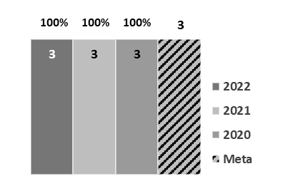

- Porcentaje de cumplimiento de las políticas públicas enfocadas a la protección contra riesgos sanitarios
Definición: | Consolidar la operación de las áreas de protección contra riesgos sanitarios mediante acciones de mejora continua.
Método de Cálculo: | (Acciones de mejora continua realizadas por el área de protección contra riesgos sanitarios/ Acciones de mejora continua programadas por las áreas de protección contra riesgos sanitarios)*100 (AMCR) / (AMCP) * 100
Año Base: | ND | Meta: | 100%  (1) | Valor del indicador (2022): | 100%  (1)
Unidad de Medida: | Porcentaje | Valor del indicador (2021): | 100%  (1) | Sentido: | Ascendente
Frecuencia de Medición: | Anual | Cumplimiento del Indicador: | 100%
Gráfica:
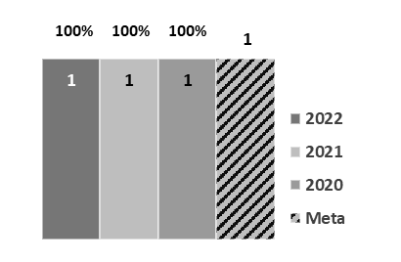

Indicadores de Servicios y Gestión:
- Porcentaje de cumplimiento de verificación a establecimientos sujetos a vigilancia.
Definición: | Medir el avance del cumplimiento del programa anual de verificaciones
Método de Cálculo: | (Verificaciones realizadas / Verificaciones programadas) * 100 (VR/VP)*100
Año Base: | ND | Meta: | 100%  (3,788) | Valor del indicador (2022): | 129.80%  (4,917)
Unidad de Medida: | Porcentaje | Valor del indicador (2021): | 144.97%  (6,128) | Sentido: | Ascendente
Frecuencia de Medición: | Trimestral | Cumplimiento del Indicador: | 129.80%
Gráfica:
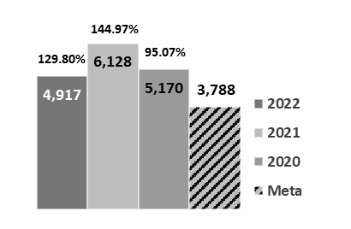

- Porcentaje de las diversas acciones no regulatorias.
Definición: | La COEPRISS analiza y aplica los instrumentos no regulatorios en el ámbito de riesgo de su competencia
Método de Cálculo: | (Número de instrumentos no regulatorios aplicados / Número de instrumentos no regulatorios Programados)* 100 (NINRA)/(NINRP)*100
Año Base: | ND | Meta: | 100%  (400) | Valor del indicador (2022): | 109.50%  (438)
Unidad de Medida: | Porcentaje | Valor del indicador (2021): | 271.25%  (1,085) | Sentido: | Ascendente
Frecuencia de Medición: | Trimestral | Cumplimiento del Indicador: | 109.50%
Gráfica:
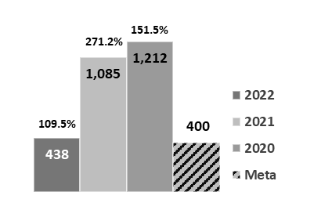

- Porcentaje de cursos de capacitación al personal verificador sanitario en temas relacionadas para vigilancia sanitaria.
Definición: | Cumplimiento en la capacitación del personal en temas de vigilancia sanitaria.
Método de Cálculo: | (Número de cursos de capacitación realizados / Numero de cursos programados) * 100 (NCCR)/(NCCP)*100
Año Base: | ND | Meta: | 100%  (10) | Valor del indicador (2022): | 230%  (23)
Unidad de Medida: | Porcentaje | Valor del indicador (2021): | 460%  (23) | Sentido: | Ascendente
Frecuencia de Medición: | Trimestral | Cumplimiento del Indicador: | 230%
Gráfica:
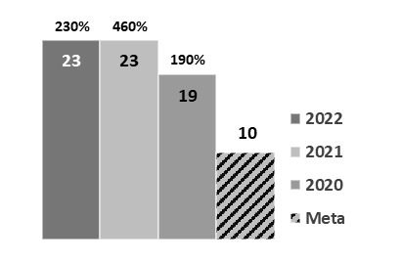

- Porcentaje de acciones de fomento sanitario.
Definición: | Acciones de fomento sanitario realizadas dirigida a los establecimientos sujetos a vigilancia sanitaria.
Método de Cálculo: | Acciones de fomento sanitario realizadas / Acciones de fomento sanitario programadas )* 100 (AFSR) / (AFSP)*100
Año Base: | ND | Meta: | 100%  (150) | Valor del indicador (2022): | 117.33%  (176)
Unidad de Medida: | Porcentaje | Valor del indicador (2021): | 131.33%  (197) | Sentido: | Ascendente
Frecuencia de Medición: | Trimestral | Cumplimiento del Indicador: | 117.33%
Gráfica:
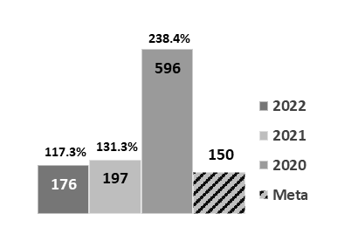

Avance de indicadores y análisis de metas
Los indicadores de resultado, el Fin en los ejercicios 2022 y 2021 se obtuvo un nivel aceptable de cumplimiento hasta un 100%. Por otro lado, el nivel propósito 2022 se observa que alcanzó la meta, sin embargo, en necesario rediseñar los indicadores para alinearse con una nueva matriz de indicadores para resultados.
Con relación a los indicadores de servicios y de los niveles Componentes 1 y 2 mantienen niveles de aceptación de cumplimiento en los diferentes ejercicios. En los indicadores de nivel de actividades 1.1 y 2.1 se observa un cumplimiento por encima de lo proyectado, por lo que se deberá de analizar la fijación de la meta de acuerdo a la capacidad de cumplimiento.

Resultados (Cumplimiento de sus Objetivos)

Efectos atribuibles
Este programa no se ha evaluado anteriormente por alguna instancia externa, sin embargo, en el ejercicio fiscal 2021 se llevó a cabo una evaluación de tipo consistencia y resultados por la Dirección de Evaluación adscrita a la Subsecretaria de Planeación, Inversión y Financiamiento de la Secretaría de Administración y Finanzas, Gobierno del Estado de Sinaloa.

Otros Efectos
Este programa no se ha evaluado anteriormente por alguna instancia externa, sin embargo, en el ejercicio fiscal 2021 se llevó a cabo una evaluación de tipo consistencia y resultados por la Dirección de Evaluación adscrita a la Subsecretaria de Planeación, Inversión y Financiamiento de la Secretaría de Administración y Finanzas, Gobierno del Estado de Sinaloa.

Otros Hallazgos
Este programa no se ha evaluado anteriormente por alguna instancia externa, sin embargo, en el ejercicio fiscal 2021 se llevó a cabo una evaluación de tipo consistencia y resultados por la Dirección de Evaluación adscrita a la Subsecretaria de Planeación, Inversión y Financiamiento de la Secretaría de Administración y Finanzas, Gobierno del Estado de Sinaloa.

Valoración
Observaciones generales sobre los indicadores seleccionados. La matriz de indicadores para resultado G 122 a cargo de la COEPRISS se ha mantenido durante los ejercicios 2020, 2021 y 2022, por lo que es necesario realizar una valorización de sus indicadores de resultado, servicios y de gestión, para garantizar el cumplimiento de cada uno de ellos de forma alineada al objetivo establecido en el PED.
Respecto a los Indicadores de Resultados, se sugiere modificar los objetivos y metas de los indicadores del nivel Fin y Propósito; en los indicadores de Servicios y de Gestión, en el nivel de Componentes 1 y 2 se requiere replantear aun cuando son consistentes en sus resultados en virtud de que las metas se cumplieron, sin embargo se consideran inadecuados puesto que, si bien define el bien y/o servicio que debe ser producido o proporcionado, presenta una causa relación de causa-efecto con el objetivo de nivel de Propósito y es necesario, por lo que no son suficientes para el logro de los objetivos del nivel superior.
Valoración de los hallazgos identificados. Es recomendable que la COEPRISS rediseñe los indicadores de los niveles Fin, Propósito, Componente y Actividad de la MIR del Pp con el propósito de que se incluyan indicadores estratégicos y de gestión que faciliten un medio sencillo de medir y monitorear los avances y resultados en el cumplimiento de sus objetivos y metas del programa.

Cobertura

Población Potencial
Definición: | Personas físicas y morales relacionadas con actividades de servicios y productos sujetos al cumplimiento a la normatividad sanitaria.
Unidad de medida: | Establecimientos
Valor (2022): | 21,799

Población Objetivo
Definición: | Personas físicas y morales relacionadas con actividades de servicios y productos sujetos al cumplimiento a la normatividad sanitaria.
Unidad de medida: | Establecimientos
Valor (2022): | 3,788

Población Atendida
Definición: | Personas físicas y morales relacionadas con actividades de servicios y productos sujetos al cumplimiento a la normatividad sanitaria.
Unidad de medida: | Establecimientos
Valor (2022): | 4,917

Es necesario redefinir la población potencial, objetivo y atendida.

Evolución de la Cobertura
En el ejercicio fiscal 2022, el programa contaba con una población objetivo de 3,788 establecimientos sujetos a la vigilancia sanitaria, logrando atender 4,917 establecimientos localizados en los 18 municipios del Estado, alzando un avance de cumplimiento del 129.80%.
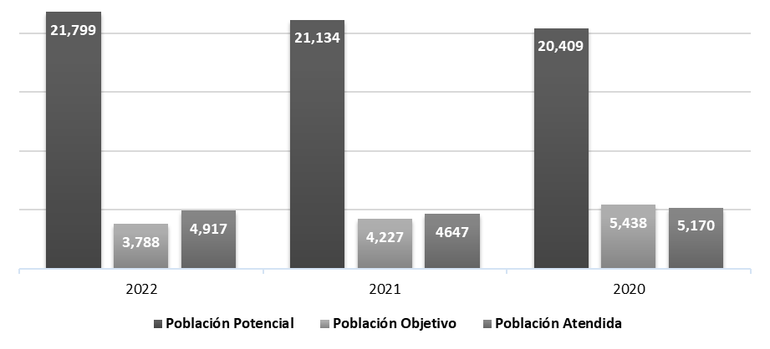
Con este programa pretende reforzar las estrategias de control sanitario con un enfoque multidisciplinario intersectorial potencialmente a minimizar los riesgos sanitarios de su aparición maximizando el fomento a las medidas higiénicas, de lavado de manos, al uso y consumo de agua segura, capacitación y difusión de la cultura sanitaria, asociadas históricamente a un decremento en la incidencia de las enfermedades a nivel estatal.

Análisis de la Cobertura
Cobertura en el Estado de Sinaloa
Nombre Municipio | Total atendidos
Badiraguato | 9
Cosalá | 23
Mocorito | 26
San Ignacio | 26
Angostura | 28
Concordia | 40
Choix | 41
Rosario | 41
Sinaloa | 79
El Fuerte | 92
Navolato | 104
Elota | 116
Escuinapa | 130
Salvador Alvarado | 205
Guasave | 414
Mazatlán | 762
Ahome | 792
Culiacán | 1,989
Total | 4,917
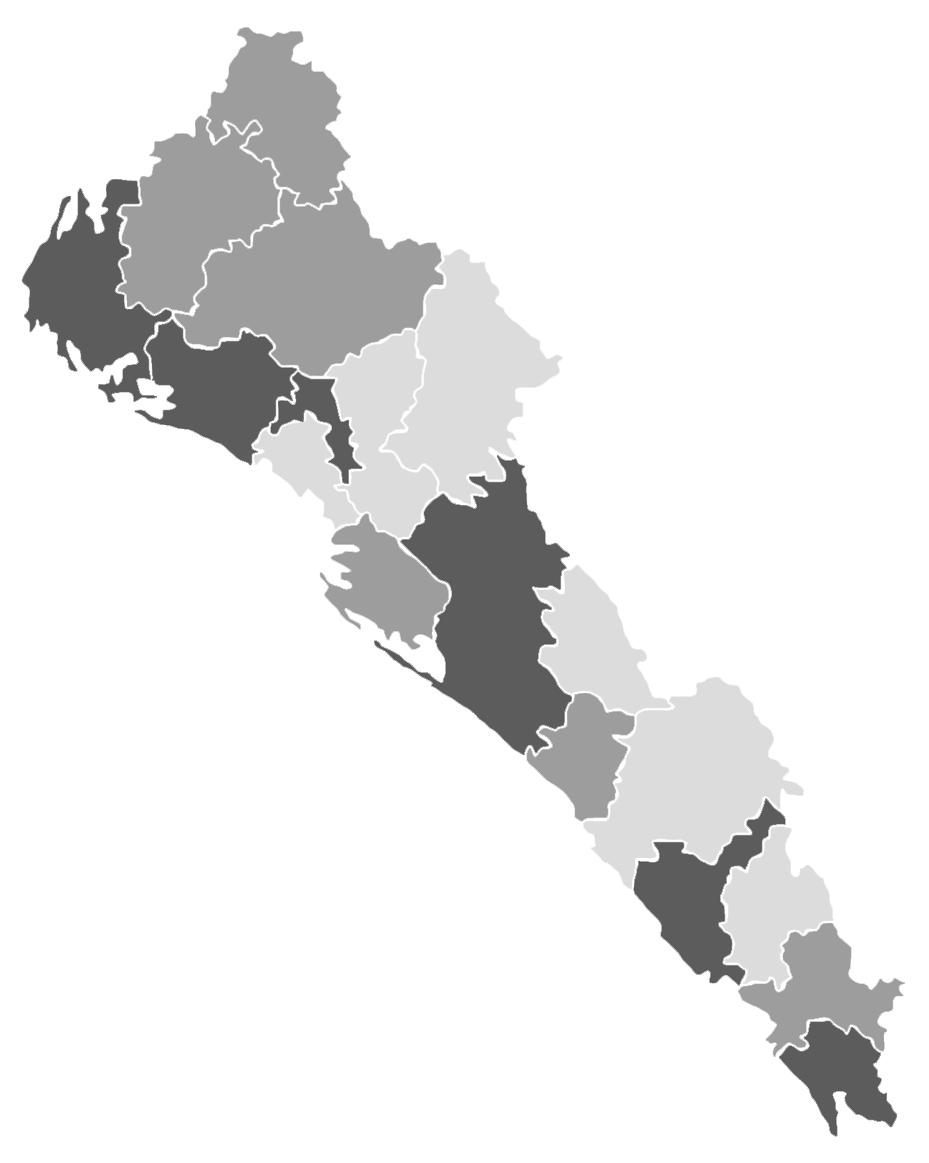

Simbología
Municipios con mayor cobertura
Municipios con cobertura media
Municipios con menor cobertura

El control sanitario conjuga acciones regulatorias y no regulatorias, vinculadas a resultados de alto impacto en la salud de la población Sinaloense, a través de la protección contra riesgos sanitarios que contempla a la población susceptible de exposición a un riesgo y el de la industria regulada, a fin de evitar que esta última se convierta en un factor de riesgo para la población en general y al mismo tiempo, favorecer las condiciones para su inserción en el mercado de competitividad comercial de alimentos, medicamentos, sustancias, bienes, productos o servicios.
Es importante mencionar en donde se presentó una mayor cobertura fueron en los municipios de Culiacán, Ahome, Mazatlán y Guasave, y un contraste con los municipios de Salvador Alvarado, Escuinapa, Elota, Navolato, El Fuerte, Sinaloa, Choix, El Rosario, Concordia, Angostura, Mocorito, San Ignacio, Cósala y Badiraguato los cuales, fueron los municipios con menor cobertura, sin embargo, dicho programa es para todo el Estado de Sinaloa. De esta manera, prevaleciendo una mayor presencia de la autoridad sanitaria en los municipios identificados con un aumento de establecimientos sujetos a la vigilancia sanitaria.

Análisis del FODA

Fortalezas
- Contar con un ACUERDO de Coordinación para el ejercicio de facultades en materia de control y fomento sanitario.
- Distribuir geográficamente con las tres coordinaciones regionales en el Estado, quienes aportan con seis ventanillas de atención y vigilancia sanitaria.
- Capacitar constantemente del personal operativo y administrativo con relación al control y fomento sanitario.
- Contar con personal para la implementación de las medidas preventivas en las zonas de mayores riesgos sanitarios del Estado.
- Programar de manera anual los espacios en los medios de comunicación y en redes sociales las campañas de las acciones de prevención de los riesgos y las medidas de protección que pueda tomar la población en su vida cotidiana.

Oportunidades
- Los ayuntamientos son la representación más cercana del gobierno con los ciudadanos, esto representa una oportunidad para llegar a más personas para brindarles mayor información con relación a las medidas preventivas sanitarias.
- Facilitar mayor capacitación para el personal supervisor para ampliar la cobertura de vigilancia con enfoque de riesgo.
- Colaborar con el sector privado, es importante para la sensibilidad de los agremiados con las normativas sanitarias.
- Continuar con la capacitación por parte Secretaría Administración y Finanzas para el personal dedicado a la integración y seguimiento del programa presupuestario, así como a las Matrices de Indicadores para Resultados (MIR).

Debilidades
- No se tiene un padrón actualizado y preciso de los establecimientos sujetos obligados a la vigilancia sanitaria.
- Falta un sistema informático adecuado para realizar las estadísticas.
- El presupuesto no está disponible desde el primer mes del año.
- Es una constante que los materiales de difusión impreso, no se cuentan en tiempo y forma, debido a la no distribución de los recursos financieros.
- Falta de presupuesto adecuado para garantizar la vigilancia sanitaria.

Amenazas
- El Estado de Sinaloa se encuentra en una zona de impacto de huracanes lo que incrementa el riesgo de lluvias torrenciales, desencadenando en el incremento de los gastos de operación.
- La mayoría de las personas que enferman por cuestiones sanitarias no presentan las denuncias sanitarias.
- El alto índice de violencia en algunas ciudades influye en el incremento de personas que no dan acceso al personal a los establecimientos para la vigilancia sanitaria.
- De no aprobarse el presupuesto, no se garantiza la vigilancia sanitaria a establecimientos, servicios y productos que pongan de riesgo la salud de la población.

Retos y Recomendaciones
Respecto a la MIR, se espera apegarse a la identificación del problema a resolver de conformidad a los lineamientos para la construcción de diseño de indicadores de desempeño mediante la metodología del marco lógico.
De un análisis de la Matriz de Indicadores para Resultados del Programa presupuestario G 122 Regulación y prevención de riesgos sanitarios para la salud, se recomienda realizar las actualizaciones de las etapas previas como el árbol del problema, árbol de objetivos, selección de alternativas y estructura analítica.
Se busca que los objetivos de los niveles de los componentes y actividades de la Matriz de Indicadores identifique claramente cada bien o servicio y de las acciones necesarias para que el funcionamiento del programa contribuya de forma alineada a los logros de sus objetivos.

Avances del Programa en el Ejercicio Fiscal Actual
Para el ejercicio fiscal 2024, se construyó una MIR en la cual se modificó la población, potencial y objetiva, definiendo como población “La población del Estado de Sinaloa”, además se examinó la definición del problema, árbol del problema, árbol de objetivos, selección de alternativas, estructura analítica, hasta la creación de una nueva MIR, construyendo y ajustando lo niveles Fin, Propósito, Componente y Actividad y consecuencia el resumen narrativo, método de cálculo, medio de verificación y supuestos, así como sus fichas técnicas.
Uno de los más relevantes, es la elaboración del nivel Fin, está enfocado a un incremento de actividades con relación de los ejercicios 2024 y 2023.
Durante este primer trimestre se observa una congruencia de los bienes/servicios generados con sus niveles correspondientes; Sin embargo, está sujeta a mejoras que presente el programa.

Seguimiento a Aspectos Susceptibles de Mejora (ASM)

Aspectos comprometidos
- Redefinir la población potencial, objetivo y atendida.
- Revisar y rediseñar la MIR así como las fichas técnicas de los indicadores.
- Llevar a cabo una actualización al padrón de los establecimientos sujetos a vigilancia sanitaria.
- Tener herramientas informáticas para el control y seguimiento de las actividades sanitarias.
- Aumentar la cobertura de las acciones sanitarias.
- Implementar la colaboración con el sector privado.
- Capacitar al personal que interviene en la construcción de la MIR.
- Capacitar al personal supervisor.

Avance en las acciones de mejora comprometidas en años anteriores
Actualmente, el programa cuenta con un porcentaje del 68% en los avances de los ASM propuestos para el ejercicio fiscal 2021, los cuales consisten en lo siguiente:
ASM |  |  | Actividades a emprender
No. | Nombre | % | No. | Nombre | %
1 | Replantear el desarrollo de las acciones de las unidades administrativas de manera que la información sea clara y precisa para los interesados | 33% | 1.1 | Replantear el desarrollo de las acciones de las unidades administrativas | 33%
2 | Aplicación cabal de sanciones administrativas | 100% | 2.1 | Aplicar cabalmente las sanciones administrativas | 100%
3 | Gestionar un instrumento para medir el desempeño de las coordinaciones regionales | 100% | 3.1 | Establecer un instrumento para medir el desempeño de las coordinaciones regionales | 100%
3 |  | 100% | 3.2 | Aplicar el instrumento | 100%
4 | Realizar un diagnóstico ante de la falta de recursos humanos, materiales y financieros que se presentan, con el propósito de gestionar una solicitud de dichos recursos | 0% | 4.1 | Realizar el diagnóstico sobre la falta de los recursos humanos, materiales y financieros | 0%
4 |  | 0% | 4.2 | Solicitar mayores recursos humanos, materiales y financieros. | 0%
5 | Establecer un mecanismo de comunicación con las coordinaciones | 100% | 5.1 | Gestionar diferentes formas de comunicación a través de reuniones presenciales y/o en línea | 100%
6 | Gestionar un instrumento donde permita recabar información para medir el grado de satisfacción de la población atendida y sus resultados | 75% | 6.1 | Establecer un instrumento para medir el grado de satisfacción de la población atendida | 100%
6 |  | 75% | 6.2 | Aplicar el instrumento a la población atendida | 50%

Cabe mencionar que aún se encuentran trabajando en los avances de los ASM, por lo que el porcentaje de avance podría cambiar.

Conclusiones
El desempeño del Pp ha cumplido en su mayoría con las metas establecidas en sus indicadores.
Sin embargo, se identificaron áreas de oportunidad en la gestión del programa, debido a que la Matriz de Indicadores para Resultados presenta deficiencia en los datos de identificación, la definición de objetivos e indicadores adecuados que permitan evaluar el desempeño, por lo que se requiere analizar el alcance de la población que se encuentre protegida contra los riesgos sanitarios, principalmente en la cobertura de la población. Así como también es importante la implementación de estrategias que permitan establecer metas adecuadas.
Por lo que es necesario, implementar acciones para mejorar la Matriz de Indicadores para Resultado que permita evaluar objetivos y metas, para generar indicadores que permitan evaluar los avances y resultados del programa de una forma conveniente.

Consideraciones sobre la evolución del presupuesto
El presupuesto ejercido del programa ha presentado una variación durante los ejercicios fiscales 2020, 2021 y 2022, se puede observar que durante el ejercicio 2021 al 2020 se tuvo un incremento de un 157.51% esto fue derivado de la atención de la emergencia sanitaria COVID-19; una vez terminada la pandemia en el país, en los ejercicios fiscales 2022 al 2021 se observa que disminuye hasta un - 49.76%, es importante comentar del ejercicio estable que se refieren al 2022 y 2020 se tiene un incremento en su presupuesto del 29.37%.
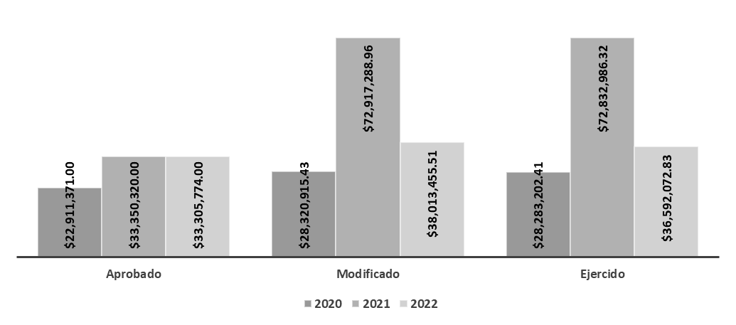
Ejercicio | Aprobado | Modificado | Ejercido
2020 | $ 22,911,371.00 | $ 28,320,915.43 | $ 28,283,202.41
2021 | $ 33,350,320.00 | $ 72,917,288.96 | $ 72,832,986.32
2022 | $ 33,305,774.00 | $ 38,013,455.51 | $ 36,592,072.83

Fuentes de Información
- Plan Estatal de Desarrollo 2022-2027
- Programa Sectorial de Salud del Estado de Sinaloa 2022-2027
- Ley de Ingresos y Presupuesto de Egresos del Estado de Sinaloa para el Ejercicio Fiscal 2022
- Matriz de Indicadores para Resultados 2022.
- Indicadores de Resultados 2022.
- Sitio web de los Servicios de Salud de Sinaloa, https://saludsinaloa.gob.mx/index.php/matriz-de-indicadores-para-resultados-mir/

Calidad y suficiencia de la información disponible para la evaluación
La presente evaluación fue elaborada con información proporcionada por la unidad responsable, así como los formatos de anexos e información documental a manera de soporte.

Datos del proveedor adjudicado
Los datos generales de la instancia evaluadora y el costo de la evaluación deberán registrarse en el Anexo V.

Desarrollo
Como se mencionó anteriormente, la información para la evaluación será proporcionada por las unidades responsables del programa y áreas que participan en la dependencia o entidades para llevar a cabo el programa.
Los productos que se entregarán serán revisados y validados por las Unidades responsables del programa y en el caso del Informe de la evaluación también por la SAF para sus comentarios en los formatos.
El contacto de la instancia evaluadora-programa es importante durante la realización de la evaluación, por lo que se deberán realizar dos reuniones de carácter obligatorio. La primera al inicio de la evaluación y será calendarizada por la Unidad responsable del programa y la instancia evaluadora; la segunda será después de la entrega del Informe Inicial y es responsabilidad de la instancia evaluadora y su equipo coordinarla a través de la Unidad responsable del Programa de las dependencias y/o entidades correspondientes.
Adicionalmente, la instancia evaluadora y la Unidad responsable del programa deberán permanecer en contacto para el flujo de información de las dependencias y/o entidades señaladas en el Anexo II, para una correcta evaluación.

Perfil de área de la instancia evaluadora
El perfil profesional de la instancia evaluadora necesario para desarrollar el proyecto “Evaluación de Desempeño” debe tener experiencia en la realización de evaluación de programas o en las líneas de investigación relacionadas con los temas del programa presentado en el Anexo II.
Cargo en el Equipo | Requisitos Académicos | Experiencia General | Experiencia Específica
Lic. Guadalupe Gámez Rodríguez Enlace institucional de la evaluación | Nivel Académico de licenciatura, cursos en materia de presupuesto basado en resultado | 2 años | Elaboración de la MIR y fichas técnicas

Anexos

Anexo I
Anexo I. Estrategia de Cobertura
Clave y nombre del Pp: |  | G122 Regulación y Prevención de Riesgos sanitarios para la salud
Tipo de Evaluación: |  | Desempeño |  |  |  |  |  | Año de la Evaluación: |  |  |  |  | 2022
A fin de aportar claridad en el presente anexo, se retomarán las definiciones conceptuales de las Poblaciones Potencial, Objetivo y Atendida, incluidas en la pregunta 8 de estos TdR, ya sean las definidas por el Pp o en ausencia de estas, las que definió la instancia evaluadora como parte de su respuesta, en consenso con el Pp.
Poblaciones Potencial, Objetivo y Atendida
Población |  |  | Definición
Potencial (PP) |  |  | Personas físicas y morales relacionadas con actividades de servicios y productos sujetos al cumplimiento a la normatividad sanitaria.
Objetivo (PO) |  |  | Personas físicas y morales relacionadas con actividades de servicios y productos sujetos al cumplimiento a la normatividad sanitaria.
Atendida (PA) |  |  | Personas físicas y morales relacionadas con actividades de servicios y productos sujetos al cumplimiento a la normatividad sanitaria.
La instancia evaluadora registrará la evolución en la cobertura de las poblaciones, registrando la información por año, según la disponibilidad de la información por parte del Pp o, en su caso, registrará su propuesta de cobertura, en consenso con el Pp.
Evolución de la cobertura
Población | Unidad de medida |  | 2022 |  |  | 2021 |  |  |  | 2020 |  | 2019
Potencial (P) | Establecimientos |  | 21,799 |  |  | 21,134 |  |  |  | 20,409 |  | 0
Objetivo (O) | Establecimientos |  | 3,788 |  |  | 4,227 |  |  |  | 5,438 |  | 0
Atendida (A) | Establecimientos |  | 4,917 |  |  | 4647 |  |  |  | 5,170 |  | 0
(A/O) x 100 | % |  | 129.80% |  |  | 109.93% |  |  |  | 95.07% |  | 0%
La instancia evaluadora analizará la estrategia de cobertura del Pp y emitirá su valoración o, en su caso, realizará su propuesta, en consenso con el Pp.
Análisis de la estrategia de cobertura
La estrategia de cobertura contempla o incluye al menos: |  |  |  |  |  |  |  |  |  |  | Valoración |  | Propuesta
Método de cálculo documentado |  |  |  |  | Si |  |  | No | * | Parcial
Consistencia con el diseño del programa |  |  |  |  | Si |  |  | No | * | Parcial
El presupuesto requerido |  |  |  |  | Si |  |  | No | * | Parcial
Metas a corto plazo factibles |  |  |  | * | Si |  |  | No |  | Parcial
Análisis de posibles riesgos o amenazas que vulneren el cumplimiento de las metas |  |  |  | * | Si |  |  | No |  | Parcial
Indicadores claros |  |  |  |  | Si |  |  | No | * | Parcial

Anexo II

PROGRAMA A EVALUAR
No. | Institución | Modalidad Presupuestaria | Clave Presupuestal | Nombre del Programa
1 | Comisión Estatal para la Protección Contra Riesgos Sanitarios de Sinaloa | G - Regulación y Supervisión | 122 | Regulación y Prevención de Riesgos sanitarios para la salud

Anexo III

CRITERIOS MÍNIMOS PARA LA SELECCIÓN DE LAS EVALUACIONES DE RESULTADOS
Para el apartado de Resultados únicamente se deberán incluir resultados y hallazgos de evaluaciones externas de impacto y que cumplan con alguno de los criterios que se presentan a continuación.
Criterios
- La evaluación debe presentar información sobre la comparación de un grupo de beneficiarios con uno de no beneficiarios de características similares.

- Se debe justificar plenamente la aplicación de la metodología de acuerdo con las características del programa y la información disponible. El método debe estar sustentado en literatura especializada en el tema que se pretende evaluar y se justifica claramente el porqué de la elección de dicho método.

- Es deseable que se utilice información de al menos dos momentos en el tiempo.

- Los resultados obtenidos deben referirse a los objetivos del programa.

Anexo IV

CRITERIOS GENERALES PARA LA VALORACIÓN Y SELECCIÓN DE LOS INDICADORES DE LA MATRIZ PARA INDICADORES DE RESULTADOS (MIR)
Se deberán seleccionar un máximo de cinco indicadores de resultados (nivel Fin y Propósito dentro de la MIR) y cinco indicadores de servicios y gestión (nivel Componente y Actividad dentro de la MIR). Asimismo, para el Informe Ejecutivo debe seleccionar un máximo de tres indicadores de resultados y tres indicadores de servicios y gestión dentro de los cinco previamente seleccionados.
En la selección de los indicadores se debe tomar en cuenta la Estructura Analítica del Programa presupuestario, como se define en la Guía para la Construcción de la Matriz de Indicadores para Resultados. Esta herramienta explica la razón de ser de un programa, mediante la descripción de la coherencia entre el problema, necesidad u oportunidad identificado (incluyendo sus causas y efectos) y los objetivos y medios para su solución, así como la secuencia lógica (vertical) entre los mismos.
Se recomienda tomar en cuenta las siguientes consideraciones en la selección de indicadores:
- Los datos disponibles del indicador en el tiempo de tal manera que sea posible hacer un análisis de la evolución de este.

- Identificar si la MIR ha sido modificada y si el indicador seleccionado se conserva o no (se recomienda privilegiar los indicadores que aparezcan en la MIR).

- Seleccionar aquellos indicadores que aparezcan en el Presupuesto de Egresos del Estado (PEE). Los indicadores PEE se reportan en la Cuenta Pública por lo que los datos están ratificados por la SAF.

- El sentido del indicador, es decir la dirección que debe tener el comportamiento del mismo para identificar cuando su desempeño es positivo o negativo no debe ser un criterio para su selección.

Anexo V

FICHA TÉCNICA DE DATOS GENERALES DE LA EVALUACIÓN
Nombre de la evaluación | Evaluación de Desempeño 2022
Nombre y clave del programa evaluado | G 122 Regulación y Prevención de Riesgos sanitarios para la salud
Ramo | 10 - Salud
Unidad(es) Responsable(s) | Comisión Estatal para la Protección Contra Riesgos Sanitarios de Sinaloa
PAE de origen | PAE 2023
Año de conclusión y entrega de la evaluación | 2024
Tipo de evaluación | Desempeño
Nombre de la instancia evaluadora | Dirección de Evaluación adscrita a la Subsecretaria de Planeación, Inversión y Financiamiento de la Secretaría de Administración y Finanzas, Gobierno del Estado de Sinaloa
Nombre del(a) coordinador(a) de la evaluación | Juan Diego Millán López
Nombre de los(as) principales colaboradores(as) de la evaluación | Guadalupe Gámez Rodríguez  Alberto Emerich Diarte  Brenda Paola Torres González
Unidad Administrativa Responsable de dar seguimiento a la evaluación | Secretaria Técnica de la Comisión Estatal  para la Protección Contra Riesgos Sanitarios de Sinaloa
Nombre del funcionario en calidad de enlace responsable | Guadalupe Gámez Rodríguez
Forma de contratación de la instancia evaluadora | La Dirección de Evaluación adscrita a la Subsecretaría de Planeación, Inversión  y Financiamiento de la Secretaría de Administración y Finanzas, Gobierno del  Estado de Sinaloa fue la instancia evaluadora de la presente evaluación.
Costo total de la evaluación con IVA incluido | La evaluación se llevó a cabo a través de la Dirección de Evaluación adscrita a  la Subsecretaria de Planeación, Inversión y Financiamiento de la Secretaría de  Administración y Finanzas, Gobierno del Estado de Sinaloa, ajena a la unidad  responsable del Pp
Fuente de financiamiento | Recurso estatal

